ICS 65.120
CCS B 25
NY
中华人民共和国农业行业标准
NY/T XXXXX—XXXX

全株玉米青贮质量分级
Quality grading of whole corn silage
点击此处添加与国际标准一致性程度的标识
（公开征求意见稿）
（本稿完成日期：2022.11.16）
XXXX - XX - XX发布
XXXX - XX - XX实施
中华人民共和国农业农村部 发布

前 言
本文件按照GB/T 1.1—2020《标准化工作导则 第1部分：标准化文件的结构和起草规则》的规定起草。
请注意本文件的某些内容可能涉及专利。本文件的发布机构不承担识别专利的责任。
本文件由农业农村部畜牧兽医局提出。
本文件由全国畜牧业标准化技术委员会（SAC/TC 274）归口。
本文件起草单位：。
本文件主要起草人：。

全株玉米青贮质量分级
- 范围
本文件规定了全株玉米青贮分级的通用要求、质量分级、测定方法和判定规则。
本文件适用于全株玉米青贮的质量分级。
- 规范性引用文件
下列文件中的内容通过文中的规范性引用而构成本文件必不可少的条款。其中，注日期的引用文件，仅该日期对应的版本适用于本文件；不注日期的引用文件，其最新版本（包括所有的修改单）适用于本文件。
GB/T 6435 饲料中水分的测定
GB/T 6438 饲料中粗灰分的测定
GB 13078 饲料卫生标准
GB/T 20194 动物饲料中淀粉含量的测定 旋光法
GB/T 20806 饲料中中性洗涤纤维（NDF）的测定
NY/T 2129 饲草产品抽样技术规程
- 术语和定义
下列术语和定义适用于本文件。

全株玉米青贮 whole corn silage
青绿玉米经切短、压实、密封等处理，在厌氧条件下利用乳酸菌发酵产酸的抑菌特性，制得的可长期保存的饲料。
- 通用要求

4.1 卫生要求

应符合GB 13078的规定。

4.2 感官要求
色泽、质地和气味无异常、无明显发霉变质现象。
- 质量分级要求

按照物理性状、发酵性状和营养性状将全株玉米青贮进行质量分级。质量分级应符合表1要求。
表1 全株玉米青贮质量分级要求
性状 | 质量指标 | 等级
 |  | 一级 | 二级 | 三级
物理性状 | 籽粒破碎度，个/ L | ≤2 | ≥3，＜5 | ≥5，＜15
发酵性状 | 乳酸，% | ≥6.0 | ≥4.0，＜6.0 | ≥2.0，＜4.0
 | 乙酸，% | ≥3.0，＜3.5 | ≥2.5，＜3.0 | ＜2.5
营养性状 | 干物质，% | ≥32，≤38 | ≥28，＜32 | ≥25，＜28
 | 淀粉，% | ≥30 | ≥26，＜30 | ≥20，＜26
 | 中性洗涤纤维，% | ＜40 | ≥40，＜45 | ≥45，＜50
 | 灰分，% | ＜5 | ≥5，＜7 | ≥7，＜10
注：表中发酵指标和营养成分以干物质计。
- 测定方法
  - 取样
按照NY/T 2129的规定执行。
  - 检测方法
6.2.1 籽粒破碎度检测
全株玉米青贮装满1L马克杯后，将青贮料倒在平坦的地面上，挑出形状完整且无裂缝的玉米粒，以每升全株玉米青贮中含完整玉米粒数计。
6.2.2 乳酸和乙酸含量测定
按照附录A的规定执行。
6.2.3 干物质含量测定
去除水分后物质的百分含量，水分含量测定按照GB/T 6435的规定执行。
6.2.4 淀粉含量测定
按照GB/T 20194的规定执行。
6.2.5 中性洗涤纤维含量测定
按照GB/T 20806的规定执行。
6.2.6 灰分测定
按照GB/T 6438的规定执行。
- 判定规则
测定全株玉米青贮样品的籽粒破碎度、乳酸、乙酸、干物质、淀粉、中性洗涤纤维和灰分，根据测定值判定单项指标的质量等级，按照质量等级最低的单项指标判定该全株玉米青贮样品的质量等级，不属于质量等级内的产品为等级外产品。

附录 A
（规范性）
青贮玉米中有机酸的测定 高效液相色谱法
A.1 范围
本文件规定了青贮饲料中有机酸含量的测定方法。
本文件适用于青贮饲料中甲酸、乳酸、乙酸、丙酸、丁酸5种有机酸含量的测定。
本文件中甲酸的检出限为50.0mg/kg，定量限为160mg/kg；乳酸的检出限为80.0mg/kg，定量限为260mg/kg；乙酸的检出限为120mg/kg，定量限为390mg/kg；丙酸的检出限为220mg/kg，定量限为710mg/kg；丁酸的检出限为270mg/kg，定量限为870mg/kg。
A.2 原理
青贮玉米试样中的有机酸用水提取后，以反相蛋白质分离柱分离，紫外检测器或二极管阵列检测器检测，外标法定量。
A.3 试剂和材料
除非另有说明，仅使用分析纯试剂。
A.3. 1 水：GB/T 6682，一级。
A.3. 2 磷酸二氢钾溶液（0.01 mol/L）：称取磷酸二氢钾1.3593 g，加水定容至1000 mL，混匀，使用磷酸调节溶液pH为2.4。
A.3.3 乳酸标准储备溶液（10 mg/mL）：将乳酸标准品（CAS: 50-21-5, 纯度≈60%）按标准品证书提供的纯度折算为100%质量的乳酸，准确称取0.1667 g（精确至0.00001 g），用水定容至10 mL，混匀，于4℃保存。
A.3.4 甲酸标准储备溶液（100 mg/mL）：将甲酸标准品（CAS: 64-18-6, 纯度≥99.5%）按标准品证书提供的纯度折算为100%质量的甲酸，准确称取1.0000 g（精确至0.00001 g），用水定容至10 mL，混匀，于4℃保存。
A.3.5 乙酸标准储备溶液（100 mg/mL）：将乙酸标准品（CAS: 64-19-7, 纯度≥99.5%）按标准品证书提供的纯度折算为100%质量的乙酸，准确称取1.0000 g（精确至0.00001 g），用水定容至10 mL，混匀，于4℃保存。
A.3.6 丙酸标准储备溶液（100 mg/mL）：将丙酸标准品（CAS: 79-09-4, 纯度≥99.5%）按标准品证书提供的纯度折算为100%质量的丙酸，准确称取1.0000 g（精确至0.00001 g），用水定容至10 mL，混匀，于4℃保存。
A.3.7 丁酸标准储备溶液（100 mg/mL）：将丁酸标准品（CAS: 107-92-6, 纯度≥99.5%）按标准品证书提供的纯度折算为100%质量的丁酸，准确称取1.0000 g（精确至0.00001 g），用水定容至10 mL，混匀，于4℃保存。

A.3.8 乳酸、甲酸、乙酸、丙酸、丁酸混合标准中间液：准确移取乳酸标准储备溶液(A.3.3) 4.0 mL、甲酸标准储备溶液(A.3.4) 0.4 mL、乙酸标准储备溶液(A.3.5) 0.4 mL、丙酸标准储备溶液(A.3.6) 0.4 mL、丁酸标准储备溶液(A.3.7) 0.4 mL，用水定容至10 mL，混匀，于4℃保存。
A.3.9 乳酸、甲酸、乙酸、丙酸、丁酸混合标准工作液：准确移取一定量的乳酸、甲酸、乙酸、丙酸、丁酸混合标准中间液（A.3.8），用水稀释定容，配制成乳酸、甲酸、乙酸、丙酸、丁酸浓度分别为250.0 mg/L、500.0 mg/L、1000.0 mg/L、2000.0 mg/L和4000.0 mg/L的混合标准工作液，混匀，现用现配。
A.3.10 甲醇（CH4O）：色谱纯。
A.4 仪器和设备
A.4.1 高效液相色谱仪，带二极管阵列检测器或紫外检测器。
A.4.2 天平：感量0.01 g和0.0001 g。
A.4.3 pH计：精度为±0.01。
A.4.4 水相型微孔滤膜：孔径0.22 μm。
A.4.5 超声波清洗机。
A.4.6 离心机：转速不低于7000 r/min。
A.4.7 高速粉碎机。
A.5 样品
青贮玉米试样经高速粉碎机粉碎、分装至洁净容器作为试样，密封冷藏或冷冻保存。
A.6 试验步骤
A.6.1 提取
平行做两份试验。称取试样2 g（精确至0.01 g）放入50 mL离心管中，加入40 mL水（A.3.1），超声提取40 min后，7000 r/min离心5 min，上清液过滤至50 mL容量瓶中，加水定容至刻度。经水相型微孔滤膜（A.4.4）过滤至样品瓶中，供高效液相色谱仪测定。
A.6.2 测定步骤
A.6.2.1 液相色谱参考条件
色谱柱：Venusil MP C18柱，柱长250 mm，内径4.6 mm，粒径5 μm，或性能相当者。
流动相：A：磷酸二氢钾溶液（A.3.2），B：甲醇（A.3.10）。
检测波长：210 nm。
流速：1.0 mL/min。
柱温：35 ℃。
进样量：10 μL。
流动相梯度洗脱条件见表1。
表1 流动相梯度洗脱条件
时间/min | A/% | B/%
0 | 97 | 3
10 | 90 | 10
15 | 75 | 25
20 | 75 | 25
21 | 97 | 3
25 | 97 | 3

A.6.2.2 测定
A.6.2.2.1 标准系列溶液和试样溶液测定
在仪器的最佳条件下，分别取标准系列溶液（A.3.9）和试样溶液（A.6.1）上机测定。有机酸标准溶液的液相色谱图见附录B。
A.6.2.2.2 定性
以保留时间定性，试样溶液中乳酸、甲酸、乙酸、丙酸、丁酸保留时间应分别与标准系列溶液（浓度相当）中试样溶液中乳酸、甲酸、乙酸、丙酸、丁酸的保留时间一致，其相对偏差在±2.5％之内。
A.6.2.2.3 定量
以有机酸的浓度为横坐标，色谱峰面积（响应值）为纵坐标，绘制标准曲线，其相关系数不低于0.99。试样溶液中待测物的浓度应在标准曲线的线性范围内。如超出范围，应将试样溶液用洗脱溶液稀释后，重新测定（或重新试验）。
A.7 试验数据处理
试样中有机酸的含量以质量分数ω计，单位为毫克每克（mg/g），按式（1）计算：
ω$=\frac{C×V}{m}$……………………………………………（1）
式中：
ω—试样中有机酸的含量，单位为毫克每克（mg/g）；
C—由标准曲线求得试样溶液中某有机酸的浓度，单位为毫克每毫升（mg/mL）；
V—试样溶液定容体积，单位为毫升（mL）；
m—最终样液代表的试样质量，单位为克（g）。
测定结果以平行测定的算术平均值表示，计算结果保留三位有效数字。
A.8 精密度
在重复性条件下获得的两次独立测定结果的绝对差值不大于算术平均值的10%。

附录B
（资料性）
有机酸高效液相色谱图

有机酸高效液相色谱图见图B.1。
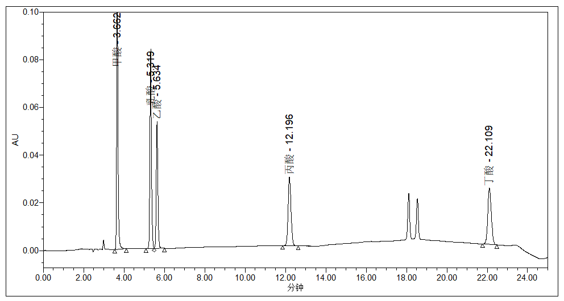
图B.1 有机酸高效液相色谱图
_________________________

